**需求分析报告**

**——22130406_六组**

# 1. 引言

本需求分析报告旨在为开发作业管理系统提供详细的需求说明，包括功能需求、性能需求、界面需求及其他非功能性需求。该系统将帮助教师和学生更高效地管理课程作业。本系统的开发将遵循软件工程的原则，确保最终产品的质量和可用性。

# 2. 系统目标

随着教育信息化的发展，传统的作业管理方式已不能满足现代教育的需求，需要一种自动化、透明化的作业管理系统。本项目旨在开发一个作业管理系统，实现课程作业的自动化管理、自动判卷及查询统计功能，实现教师和学生在作业发布、提交、查询及自动判卷方面的自动化和透明化。

# 3. 功能需求

## 3.1 教师功能

* 信息管理：教师能够通过系统的用户界面录入个人基本信息、职称、所授课程等，并在必要时更新这些信息。系统也应提供删除个人账户的选项，以便在教师离职时清理数据。
* 作业管理：教师可以创建作业任务，包括上传相关教学材料和附件（如PDF、图片、视频等），设置作业描述、指定截止日期，并能随时对已发布的作业进行修改或撤销。
* 提醒功能：系统应当能够根据作业的截止日期自动发送提醒通知给教师和学生。对教师而言，提醒包括批改未评分的作业；对学生而言，提醒提交未完成的作业。

## 3.2 学生功能

* 信息管理：学生可以在系统中录入和更新个人信息，如姓名、学号、所在班级等。同时，学生应能够在完成学业或转学时删除个人账户。
* 作业提交：学生可以通过系统提交作业，支持多种文件格式，如文档、表格、压缩文件等。系统应提供提交确认机制，确保学生作业成功上传并被记录。

## 3.3 公共功能

* 课程管理：允许教师录入新的课程信息，包括课程名称、课程编号、学分、授课时间等，并在课程信息变动时进行更新。同时，应提供删除课程的功能，以应对课程调整或取消的情况。
* 查询功能：系统应支持多条件查询功能，允许用户根据课程名称、时间、学生姓名等条件进行作业和成绩的查询。
* 自动判卷：系统能够自动判定客观题的正确性，并对编程题目（如SQL语句、C语言、Java等）进行自动编译和运行，以验证答案的正确性。

# 4. 非功能需求

## 4.1、性能需求

* 响应时间：系统设计保证用户操作后的响应时间较短，以提供流畅的用户体验。
* 数据充实：系统需具有校验机制，以确保存储的数据准确无误，避免数据冗余和错误。
* 数据处理：系统能够处理多条数据记录，并保证数据的准确性与完整性。

## 4.2、界面需求

* 界面风格：设计一个简洁、现代的用户界面，配合直观的图标和清晰的指示，提高用户的操作便利性。
* 界面友好：图形用户界面应直观易用，减少用户的学习成本，并通过引导和帮助提示提升用户体验。
* 界面布局：合理安排界面元素和功能模块，确保用户可以轻松地导航至所需的功能区域。
* 界面兼容性：界面设计应适应不同分辨率的显示设备，包括台式机、笔记本电脑、平板电脑和智能手机。

## 4.3、其他需求

* 数据库：选择适合的关系型数据库管理系统，如MySQL或PostgreSQL，进行数据的持久化存储，设计合理的数据表结构以优化查询效率。
* 开发语言：使用Java语言开发。
* 系统平台：能够在Windows系统上稳定运行。

# 5. 系统设计（概要）

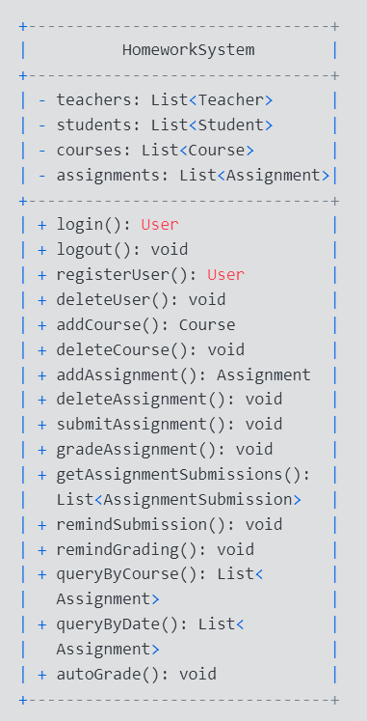

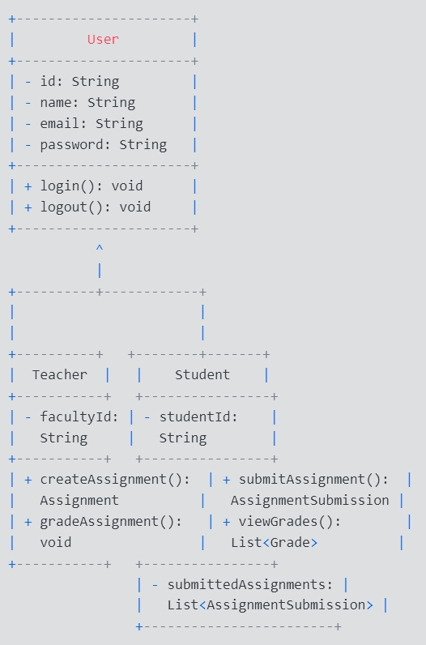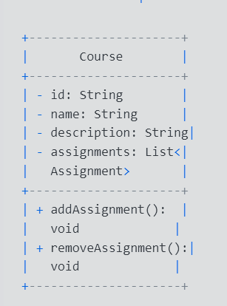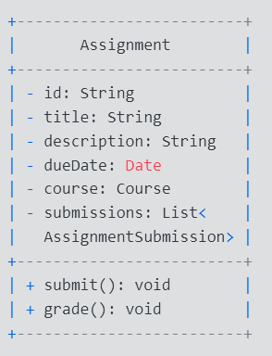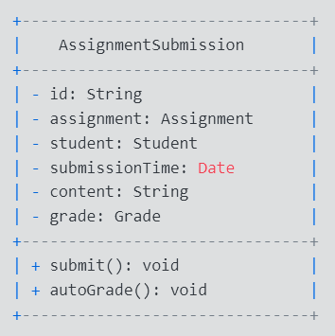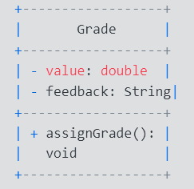

* 数据库设计：详细规划数据库架构，设计ER图，确保教师、学生、课程和作业信息的数据模型逻辑清晰，关系定义准确。
* 界面设计：基于用户体验原则，开发响应式设计的图形用户界面。
* 系统架构：采用分层的系统架构模式，包括数据层、业务逻辑层和表示层。利用模块化设计理念，确保系统的可扩展性和可维护性。